TRƯỜNG ĐẠI HỌC TÂY BẮC
KHOA KHOA HỌC TỰ NHIÊN - CÔNG NGHỆ

BÁO CÁO DỰ ÁN
Website tự học HTML/CSS cho người mới

Nhóm: 09
Học phần: Thiết kế Web
Mã HP: ICT0023
GVHD: Nguyễn Duy Hiếu
Tên sản phẩm: Learn Website – LVV UTB

Sơn La, tháng 10 năm 2026



I. MỤC TIÊU THIẾT KẾ WEBSITE.
1. Mục tiêu chung
Thiết kế và xây dựng một website hỗ trợ người mới bắt đầu tự học HTML và CSS một cách dễ dàng, trực quan và hiệu quả. Website cung cấp kiến thức từ cơ bản đến nâng cao theo lộ trình phù hợp, giúp người học từng bước làm quen với lập trình web, thực hành xây dựng giao diện và phát triển kỹ năng thiết kế website.
Website đồng thời là sản phẩm thực hành của học phần thiết kế web. Quá trình xây dựng cần thể hiện khả năng phân tích người dùng, tổ chức nội dung, thiết kế bố cục, xử lý tương tác, quản lý mã bằng Git và giải thích được từng phần đã triển khai.
2. Mục tiêu đối với người học
Nhận biết được vai trò, công dụng của HTML và CSS, phân biệt được nội dung, hình thức, cách thức tương tác của một trang web.
Bắt đầu sử dụng, tạo được cấu trúc của một trang HTML, sử dụng được các thẻ và những phần thuộc tính, biểu mẫu đúng mục đích.
Sử dụng được CSS áp dụng được vào trang gốc HTML về màu sắc, kiểu chữ, box modal, flexbox, và @media query cơ bản.
Biết đọc ví dụ mã, thay đổi và chỉnh sửa thuộc tính theo yêu cầu học phần hoặc sở thích cá nhân, chạy lại và giải thích được sự thay đổi và kết quả.
Tìm, sửa và đánh giá được những lỗi thường gặp, khả năng học tập của bản thân.
3. Mục tiêu sản phẩm
Phiên bản cơ bản phải có đủ 6 trang liên kết với nhau, nội dung trong các trang và công cụ phải đáp ứng yêu cầu của đề. Những thao tác phản hồi rõ ràng để người dùng nhận diện được hành động đang thực hiện.
Tiêu chí hoàn thành được đánh giá qua các hành vi quan sát được: Danh sách theo từng bài, có ví dụ thực hành, chạy ra được kết quả tương ứng, chấm đúng đáp án và cập nhật đúng tiến trình học tập. Việc đánh giá học tập dài hạn bằng các hoạt động khảo sát, không suy ra từ hiệu quả chỉ từ việc website có đầy đủ tính năng.
II. ĐỐI TƯỢNG SỬ DỤNG
- Đối tượng
Nhóm người dùng chính là sinh viên năm nhất và học sinh bắt đầu học web,biết sử dụng máy tính cơ bản và trình duyệt nhưng chưa tiếp cận hoặc chưa quen với cú pháp của HTML, CSS. Cần giải thích các đoạn mã nguồn bằng tiếng Việt, thao tác một cách ngắn gọn và dễ hiểu. Có một lộ trình học rõ ràng và trực quan nhất.
2. Nhu cầu và tình huống sử dụng
Tình huống | Nhu cầu người học | Phần Website đáp ứng
Chưa biết bắt đầu từ đâu | Có thứ tự học cụ thể | Có nút “Bắt đầu học” và lộ trình học rõ ràng
Đọc lý thuyết nhưng không hiểu | Thực hành và trả kết quả | Ví dụ nhỏ có giải thích, liên kết đến phần thực hành
Muốn tìm một mẫu cụ thể | Tra cứu nhanh theo các từ khóa | Thư viện mã mở mộng, lọc mức độ
Sử dụng thử mã không trả ra kết quả | Cần biết lỗi sai và cách khắc phục | Mục lỗi thường gặp, hướng dẫn kiểm tra và cú pháp thực hiện
Muốn ôn tập sau một chủ đề | Biết câu đúng sai và cách xử lí | Câu hỏi ôn tập theo chủ đề, chấm điểm và giải thích đáp án
Muốn xem đánh giá tiến độ | Ghi nhớ bài học đã học trong website | Trạng thái tiến độ gắn với mã bài học

3. Phạm vi sử dụng
Website phục vụ tự học và thực hành cơ bản trên trình duyệt. Phiên bản cầu tạo và sử dụng tài khoản cá nhân, tiến trình học tập và điểm số trong quá trình học tâp dài hạn, không cấp chứng chỉ và không dùng điểm ôn tập để thay thế điểm đánh giá chính thức.
III. YÊU CẦU NỘI DUNG VÀ CHỨC NĂNG
- Yêu cầu nội dung
Nội dung cần viết bằng tiếng Việt rõ nghĩa, thuật những tiếng Anh của thuộc tính được giữ lại thuận tiện cho việc tra cứu, kèm giải thích khi xuất hiện lần đầu. Mỗi bài học có mục tiêu, kiến thức chính, ví dụ, giải thích, bài tập ngắn và liên kết ôn tập. Tên bài, mức độ và thứ tự học phải thống nhất giữa lộ trình, thư viện mã và câu hỏi.

Danh sách | Số mục | Cách tổ chức
Bài học | 18 | 6 bài HTML cơ bản, 6 bài nâng cao và 6 bài CSS
Ví dụ trong thư viện mã | 12 | Có tiêu đề, mô tả, chủ đề, mức độ, mã và giải thích
Câu hỏi ôn tập | 12 | 4 câu cho mỗi bài học, kèm đáp án và giải thích
Lỗi thường gặp và FAQ | 8 | Nêu biểu hiện, nguyên nhân, cách kiểm tra và khắc phục
Nguồn học | 6 | Tài liệu HTML, CSS kèm theo nguồn học liệu chính thống, mở rộng thêm về JS, Bootstrap và jQuery

- Yêu cầu chức năng
F01 – Điều hướng: người dùng mở được cả 6 trang từ menu; trang hiện tại được nhận biết bằng nhãn hoặc trạng thái rõ ràng. Logo dẫn về trang chủ, nút học dẫn đến bài đầu tiên hoặc bài đã chọn.
F02 – Đọc bài và theo dõi tiến độ: người dùng chọn bài, xem nội dung, đánh dấu đã học và bỏ đánh dấu. Một bài chỉ được tính một lần. Khi chuyển trang hoặc tải lại trong cùng phiên, trạng thái đã học được khôi phục nếu trình duyệt cho phép lưu trữ phiên.
F03 – Tra cứu mã: người dùng tìm theo tiêu đề, mô tả hoặc từ khóa, đồng thời lọc mức độ. Kết quả phải thỏa cả từ khóa và bộ lọc; có số lượng kết quả, trạng thái không tìm thấy và nút đặt lại.
F04 – Sao chép và xem trước: mỗi ví dụ có nút sao chép mã và mở bản xem trước. Website chỉ báo sao chép thành công sau khi thao tác ghi vào clipboard hoàn tất; khi bị từ chối, hướng dẫn chọn và sao chép thủ công. API này phụ thuộc điều kiện bảo mật và quyền của trình duyệt. [T04]
F05 – Thực hành: người học chỉnh sửa HTML/CSS, chạy để xem kết quả, nạp dữ liệu mẫu và đặt lại ví dụ hiện tại. Kết quả phải hiển thị trong khung riêng, không làm thay đổi giao diện website bên ngoài.
F06 – Ôn tập: chọn chủ đề, trả lời câu hỏi, xem số câu đúng và lời giải, sau đó làm lại. Nếu còn câu chưa trả lời, giao diện chỉ rõ câu còn thiếu trước khi chấm theo quy tắc của bài.
F07 – Tra cứu lỗi: người dùng mở từng câu hỏi trong FAQ và đọc hướng dẫn kiểm tra theo thứ tự. Câu trả lời cần gắn với những lỗi có thể gặp trong bài học và ví dụ của website.
F08 – Liên hệ mô phỏng: kiểm tra trường bắt buộc và định dạng email; hiển thị lỗi gần trường tương ứng. Có nút Dùng thử và Đặt lại. Thông báo kết quả phải nói rõ đây là mô phỏng, dữ liệu không được gửi hoặc ghi vào bộ nhớ lưu trữ của ứng dụng.
3. Yêu cầu về khả năng sử dụng
Website cần dùng được trên điện thoại và máy tính. Văn bản có kích thước dễ đọc, khối mã có thanh cuộn riêng khi cần, nút có nhãn dễ hiểu và thứ tự điều hướng bàn phím hợp lý. Những trạng thái đúng, sai, đã học hoặc chưa học phải có chữ đi kèm, không truyền đạt chỉ bằng màu.
Biểu mẫu có nhãn gắn với trường nhập; cấu trúc tiêu đề phản ánh nội dung; ảnh có nội dung cần văn bản thay thế. Các vùng điều hướng và nội dung chính cần được xác định bằng HTML phù hợp để người dùng công nghệ hỗ trợ có thể tìm tới. [T01]
IV. CẤU TRÚC WEBSITE VÀ WIREFRAME
- Danh sách trang và tổ chức tệp
Trang | Tệp | Vai trò chính
Trang chủ | index.html | Giới thiệu website và dẫn người học đến nội dung phù hợp
Lộ trình học | lession.html | Hiển thị bài theo nhóm, nội dung bài và tiến độ trong phiên
Thư viện mã | library.html | Tìm kiếm, lọc, sao chép và xem trước ví dụ
Thực hành | playground.html | Soạn HTML/CSS và quan sát kết quả
Ôn tập và FAQ | quiz.html | Trắc nghiệm theo chủ đề và giải đáp lỗi thường gặp
Liên hệ | contact.html | Biểu mẫu phản hồi mô phỏng và hướng dẫn sử dụng

Thanh điều hướng chung giữ nguyên thứ tự sáu trang. Một tình huống học điển hình là mở lộ trình, chọn bài, xem ví dụ liên quan, thực hành sửa mã, trả lời câu hỏi rồi quay lại đánh dấu hoàn thành. Người học vẫn có thể vào trực tiếp thư viện mã khi cần tra cứu một nội dung cụ thể.
Tổ chức tệp đề xuất gồm sáu tệp HTML ở thư mục gốc; assets/css/style.css chứa kiểu dáng chung; assets/js/data.js chứa dữ liệu; các tệp common.js, lessons.js, library.js, playground.js, quiz.js và contact.js xử lý phần tương ứng. Tài nguyên được phép sử dụng nằm trong assets/images; thư viện tải về nằm trong assets/vendor. README.md ghi cách mở dự án, SOURCES.md ghi nguồn và docs chứa báo cáo, bản phác thảo cùng minh chứng kiểm thử. Đây là cấu trúc dự kiến để nhóm triển khai và điều chỉnh theo mã thực tế.
2. Trang chủ
Trang chủ cần trả lời nhanh ba câu hỏi: website dành cho ai, có thể học được gì và nên bắt đầu ở đâu. Phần đầu có tên Learn Website – LVV UTB, menu và nút Bắt đầu học. Trên điện thoại, menu được thu gọn nhưng vẫn giữ đủ mục và thao tác mở, đóng rõ ràng.
Nội dung giới thiệu chính: “Tự học HTML và CSS từ những bước đầu tiên”. Đoạn mô tả: “Làm quen với cấu trúc trang web, học cách trình bày nội dung bằng CSS và tự sửa các ví dụ ngay trên trình duyệt. Mỗi chủ đề có hướng dẫn ngắn, bài thực hành và câu hỏi giúp bạn kiểm tra điều đã học.” Hai nút hành động là “Bắt đầu học HTML” và “Thử viết mã”.
Phần tiếp theo giới thiệu ba nhóm học: HTML cơ bản giúp tạo nội dung; HTML nâng cao giúp tổ chức thông tin và biểu mẫu; CSS giúp kiểm soát hình thức và bố cục. Mỗi nhóm có mục tiêu ngắn, số bài theo dữ liệu thực và liên kết đến đúng bộ lọc trong lộ trình.
Sáu bài nổi bật có thể chọn từ bộ bài học: tạo tài liệu HTML đầu tiên, dùng liên kết và ảnh, làm việc với biểu mẫu, chọn phần tử bằng CSS, hiểu mô hình hộp và tạo bố cục đáp ứng. Danh sách này lấy từ dữ liệu bài học để tránh tên hoặc đường dẫn không thống nhất.
Khu vực “Học như thế nào” trình bày bốn bước: đọc mục tiêu, xem ví dụ, tự thay đổi mã và trả lời câu hỏi. Tiếp đó là sáu nguồn học chính thức, mỗi nguồn có tên, nội dung nên tra cứu và liên kết. Cuối trang có giới thiệu ngắn về mục đích học tập, điều hướng phụ và liên kết nguồn. Không đưa số người học, đánh giá hoặc tỷ lệ thành công khi chưa có dữ liệu thật.
3. Trang lộ trình học
Trang gồm danh sách bài theo chủ đề, khu vực đọc bài và thông tin tiến độ. Trên màn hình rộng, danh sách bài nằm bên trái; trên điện thoại, phần lựa chọn chủ đề và bài được đưa lên trên nội dung. Bài đang mở, bài đã học và bài chưa học có ký hiệu kèm chữ.
Lời dẫn: “Hãy bắt đầu với HTML cơ bản nếu bạn chưa từng tạo trang web. Đọc ví dụ, tự sửa một chi tiết rồi chạy thử trước khi chuyển sang bài tiếp theo.”
Danh mục 18 bài được thiết kế như sau:
Mã | Bài học | Trọng tâm | Bài tập ngắn
H01 | Làm quen với HTML | Vai trò nội dung và cấu trúc trang | Chỉ ra phần nội dung và phần trình bày của một trang mẫu
H02 | Tài liệu HTML đầu tiên | doctype, html, head, body và mã hóa | Tạo trang có tiêu đề tab và một lời giới thiệu
H03 | Tiêu đề và đoạn văn | h1 đến h6, p và phân cấp ý | Viết phần giới thiệu có tiêu đề và hai đoạn văn
H04 | Liên kết và đường dẫn | a, href và đường dẫn tương đối | Liên kết hai trang trong cùng thư mục
H05 | Hình ảnh và văn bản thay thế | img, src, alt | Chèn ảnh đúng đường dẫn và mô tả ý nghĩa ảnh
H06 | Danh sách | ul, ol, li | Viết danh sách chủ đề và thứ tự các bước học
H07 | HTML có ngữ nghĩa | header, nav, main, section, footer | Chia trang giới thiệu thành các vùng có ý nghĩa
H08 | Bảng dữ liệu | table, caption, tr, th, td | Tạo bảng kế hoạch học ba buổi
H09 | Thành phần biểu mẫu | form, input, textarea, button | Tạo biểu mẫu phản hồi mô phỏng
H10 | Nhãn và kiểu nhập liệu | label, id, type và required | Gắn nhãn và giới hạn trường email
H11 | Nhóm trường và lựa chọn | fieldset, legend, radio, checkbox | Tạo lựa chọn chủ đề học có tên nhóm
H12 | Tổ chức trang hoàn chỉnh | Kết hợp các cấu trúc đã học | Tạo trang giới thiệu một khóa học mẫu
C01 | Kết nối CSS và bộ chọn | link, bộ chọn phần tử, class, id | Áp dụng kiểu riêng cho một nhóm thẻ
C02 | Màu sắc và chữ | color, background, font, line-height | Định dạng trang dễ đọc bằng bảng màu đơn giản
C03 | Mô hình hộp | content, padding, border, margin | Điều chỉnh khoảng cách của một thẻ nội dung
C04 | Bố cục Flexbox | Trục chính, trục phụ và gap | Tạo thanh điều hướng hoặc hàng nút
C05 | Bố cục Grid | Hàng, cột và khoảng cách | Tạo lưới các thẻ bài học
C06 | Thiết kế đáp ứng | Độ rộng linh hoạt và media query | Chuyển lưới nhiều cột thành một cột trên màn hình nhỏ

Mỗi bài dùng một bố cục thống nhất. Phần mục tiêu nêu điều người học cần làm được; phần giải thích giới thiệu một số ít khái niệm; ví dụ chỉ minh họa kiến thức đang học; bài tập yêu cầu thay đổi có thể kiểm tra bằng mắt. Cuối bài có liên kết đến ví dụ liên quan, nút thực hành, câu hỏi theo chủ đề và nút đánh dấu đã học.
Ví dụ với C03, mục tiêu là phân biệt padding và margin. Tình huống minh họa dùng một thẻ nội dung: tăng padding để tạo khoảng cách giữa chữ và viền; tăng margin để tạo khoảng cách với phần tử kế bên. Bài tập yêu cầu thay đổi từng thuộc tính riêng, quan sát rồi mô tả kết quả bằng một câu. Cách tổ chức này giúp người học suy luận từ thay đổi thực tế thay vì chỉ học thuộc tên thuộc tính.
Tiến độ được tính bằng số mã bài đã đánh dấu chia cho tổng số bài trong phạm vi hiển thị, kèm nhãn cho biết đó là tiến độ toàn bộ hay tiến độ chủ đề. Website dùng sessionStorage theo yêu cầu ghi nhớ trong phiên. Dữ liệu này gắn với nguồn trang và phiên của tab, tồn tại khi tải lại; không phải cơ chế đồng bộ tiến độ giữa thiết bị. [T02]
4. Trang thư viện mã
Trang thư viện là công cụ tra cứu các ví dụ ngắn. Phần đầu có lời dẫn “Tìm một ví dụ, xem kết quả và thử thay đổi để hiểu cách hoạt động”, ô tìm kiếm, bộ lọc chủ đề, bộ lọc mức độ và nút Đặt lại. Bên dưới hiển thị số kết quả và các thẻ ví dụ.
Mỗi thẻ gồm tên, mục đích, mức độ, đoạn mã hoặc nút mở mã, nút Sao chép và nút Xem trước. Phần giải thích nêu những dòng hoặc thuộc tính quyết định kết quả. Nếu ví dụ có cả HTML và CSS, lựa chọn sao chép cần ghi rõ sao chép riêng phần nào hoặc sao chép cả tài liệu mẫu.
Mã | Ví dụ | Mức độ | Điều người học quan sát
M01 | Tiêu đề và đoạn giới thiệu | Cơ bản | Nội dung được phân cấp theo tiêu đề
M02 | Danh sách mục tiêu học tập | Cơ bản | Khác nhau giữa danh sách có và không có thứ tự
M03 | Liên kết giữa hai trang | Cơ bản | Đường dẫn tương đối dẫn tới tệp tương ứng
M04 | Hình ảnh kèm chú thích | Cơ bản | Quan hệ giữa ảnh, mô tả thay thế và chú thích
M05 | Bảng kế hoạch học | Trung bình | Tiêu đề cột và ô dữ liệu có cấu trúc
M06 | Biểu mẫu phản hồi | Trung bình | Nhãn, kiểu nhập và kiểm tra trường bắt buộc
M07 | Nút bấm có trạng thái focus | Cơ bản | Phản hồi khi dùng chuột và bàn phím
M08 | Thẻ bài học và mô hình hộp | Cơ bản | Padding, border và margin thay đổi khoảng cách
M09 | Thanh điều hướng Flexbox | Trung bình | Căn hàng, phân bố khoảng cách và xuống dòng
M10 | Lưới thẻ bài học | Trung bình | Cột Grid phân bố các thẻ
M11 | Bố cục hai cột | Nâng cao | Tỉ lệ nội dung và thanh bên thay đổi theo độ rộng
M12 | Thẻ nội dung đáp ứng | Nâng cao | Bố cục chuyển về một cột trên màn hình nhỏ

Thuật toán tìm kiếm cần bỏ khoảng trắng dư và so sánh không phân biệt hoa thường. Có thể bổ sung chuẩn hóa dấu tiếng Việt nếu nhóm có thời gian kiểm thử. Khi bộ lọc là “Tất cả”, điều kiện đó không giới hạn kết quả; khi người dùng nhập từ khóa, bộ lọc chủ đề và mức độ vẫn được giữ.
5. Trang thực hành
Khu vực thực hành giúp người học kiểm chứng kiến thức bằng việc chỉnh sửa mã. Trang có danh sách ví dụ mẫu, ô soạn HTML, ô soạn CSS, khung xem trước và ba nút Dùng thử, Chạy mã, Đặt lại. Sáu mẫu khởi đầu có thể dùng M01, M02, M06, M08, M09 và M10 của thư viện để tránh hai bộ dữ liệu trùng lặp nhưng khác nội dung.
Trên máy tính, ô soạn mã và bản xem trước nằm cạnh nhau. Trên điện thoại, vùng nhập HTML, CSS và kết quả xếp dọc để giữ độ rộng dễ đọc. Nút Chạy mã chỉ cập nhật kết quả khi người học yêu cầu; điều này giúp người mới phân biệt thời điểm nhập và thời điểm xem kết quả.
Nút Dùng thử nạp mẫu đã chọn. Nút Đặt lại khôi phục đúng mẫu đó, đồng thời đưa khung xem trước về kết quả mẫu; nếu có thay đổi chưa lưu, nên hỏi lại trước khi xóa nội dung đang soạn. Khi HTML sai, trình duyệt có thể tự sửa cấu trúc và vẫn hiển thị; công cụ cơ bản không được quảng bá là bộ phát hiện đầy đủ mọi lỗi HTML/CSS.
6. Trang ôn tập và FAQ
Trang có hai khu vực rõ ràng: ôn tập kiến thức và lỗi thường gặp. Phần ôn tập cho chọn HTML cơ bản, HTML nâng cao hoặc CSS. Mỗi chủ đề có sáu câu, mỗi câu bốn phương án và một đáp án đúng; bộ câu hỏi mẫu đầy đủ nằm ở Phụ lục.
Phản hồi có thể là “Bạn đúng 4/6 câu. Hãy xem lại nội dung về đường dẫn và danh sách, sau đó thử lại.” Nút Làm lại xóa lựa chọn, ẩn lời giải và đặt điểm về trạng thái chưa chấm; không cộng dồn kết quả của lần trước. Đáp án nằm trong mã phía trình duyệt nên bài ôn tập không có tính bảo mật của một bài thi chính thức.
Phần FAQ gồm tám mục sau:
Câu hỏi hoặc biểu hiện | Nội dung trả lời
Nên học HTML hay CSS trước | Học cấu trúc HTML trước, sau đó dùng CSS để trình bày những phần tử đã hiểu. Có thể quay lại bài cũ để thực hành kết hợp.
CSS không thay đổi giao diện | Kiểm tra link đến tệp CSS, tên tệp, bộ chọn có khớp phần tử, lỗi cú pháp và quy tắc đang ghi đè trong công cụ phát triển.
Ảnh không hiển thị | Kiểm tra src, vị trí tệp, phần mở rộng và chữ hoa chữ thường. Đường dẫn phải đúng so với nơi chứa trang.
Không phân biệt padding và margin | Padding là khoảng cách bên trong viền; margin là khoảng cách bên ngoài viền. Đổi từng giá trị để quan sát.
Bố cục bị tràn ngang | Kiểm tra chiều rộng cố định, ảnh lớn, chuỗi dài và khối mã. Giới hạn kích thước tài nguyên và cuộn riêng khối mã khi cần.
Nút sao chép không hoạt động | Trình duyệt có thể không cho phép ghi clipboard. Thử ở môi trường phù hợp hoặc chọn văn bản và sao chép thủ công.
Mở phiên mới không thấy tiến độ | Phiên bản cơ bản lưu tiến độ theo phiên tab, không có tài khoản hay đồng bộ. Thao tác khôi phục phiên phụ thuộc trình duyệt.
Biểu mẫu đã hợp lệ nhưng không có email | Đây là biểu mẫu mô phỏng kiểm tra dữ liệu, không kết nối dịch vụ gửi email hoặc lưu phản hồi.

7. Trang liên hệ
Trang liên hệ dùng để minh họa biểu mẫu và phản hồi nhập liệu. Phần đầu cần ghi rõ “Biểu mẫu thực hành – thông tin không được gửi”. Nội dung hướng dẫn đề nghị người học dùng dữ liệu mẫu, không nhập thông tin riêng tư.
Các trường đề xuất gồm tên hiển thị từ 2 đến 50 ký tự, email đúng định dạng, chủ đề trong danh sách cho trước và nội dung góp ý từ 20 đến 1.000 ký tự. Đây là quy tắc thiết kế cho bài thực hành; không phải quy định chung cho mọi biểu mẫu. Nhãn, chỉ dẫn và lỗi hiển thị cạnh trường nhập tương ứng.
Nút Dùng thử điền “Người học mẫu”, “nguoihoc@example.com”, chủ đề “Nội dung bài học” và lời nhắn “Mình muốn có thêm ví dụ về cách sử dụng Flexbox để căn giữa nội dung.” Nút Kiểm tra phản hồi thực hiện kiểm tra dữ liệu tại trình duyệt. Thông báo hợp lệ là “Dữ liệu mẫu hợp lệ. Đây là thao tác mô phỏng; thông tin chưa được gửi và không được lưu bởi ứng dụng.” [T03]
8. Cấu trúc Wireframe
Wireframe dưới đây thể hiện vị trí và thứ tự các khối nội dung. Đây là bản phác thảo bố cục để triển khai, không phải ảnh chụp một website đã chạy. Các trang dùng chung phần đầu và chân trang; vùng giữa thay đổi theo nhiệm vụ học tập.
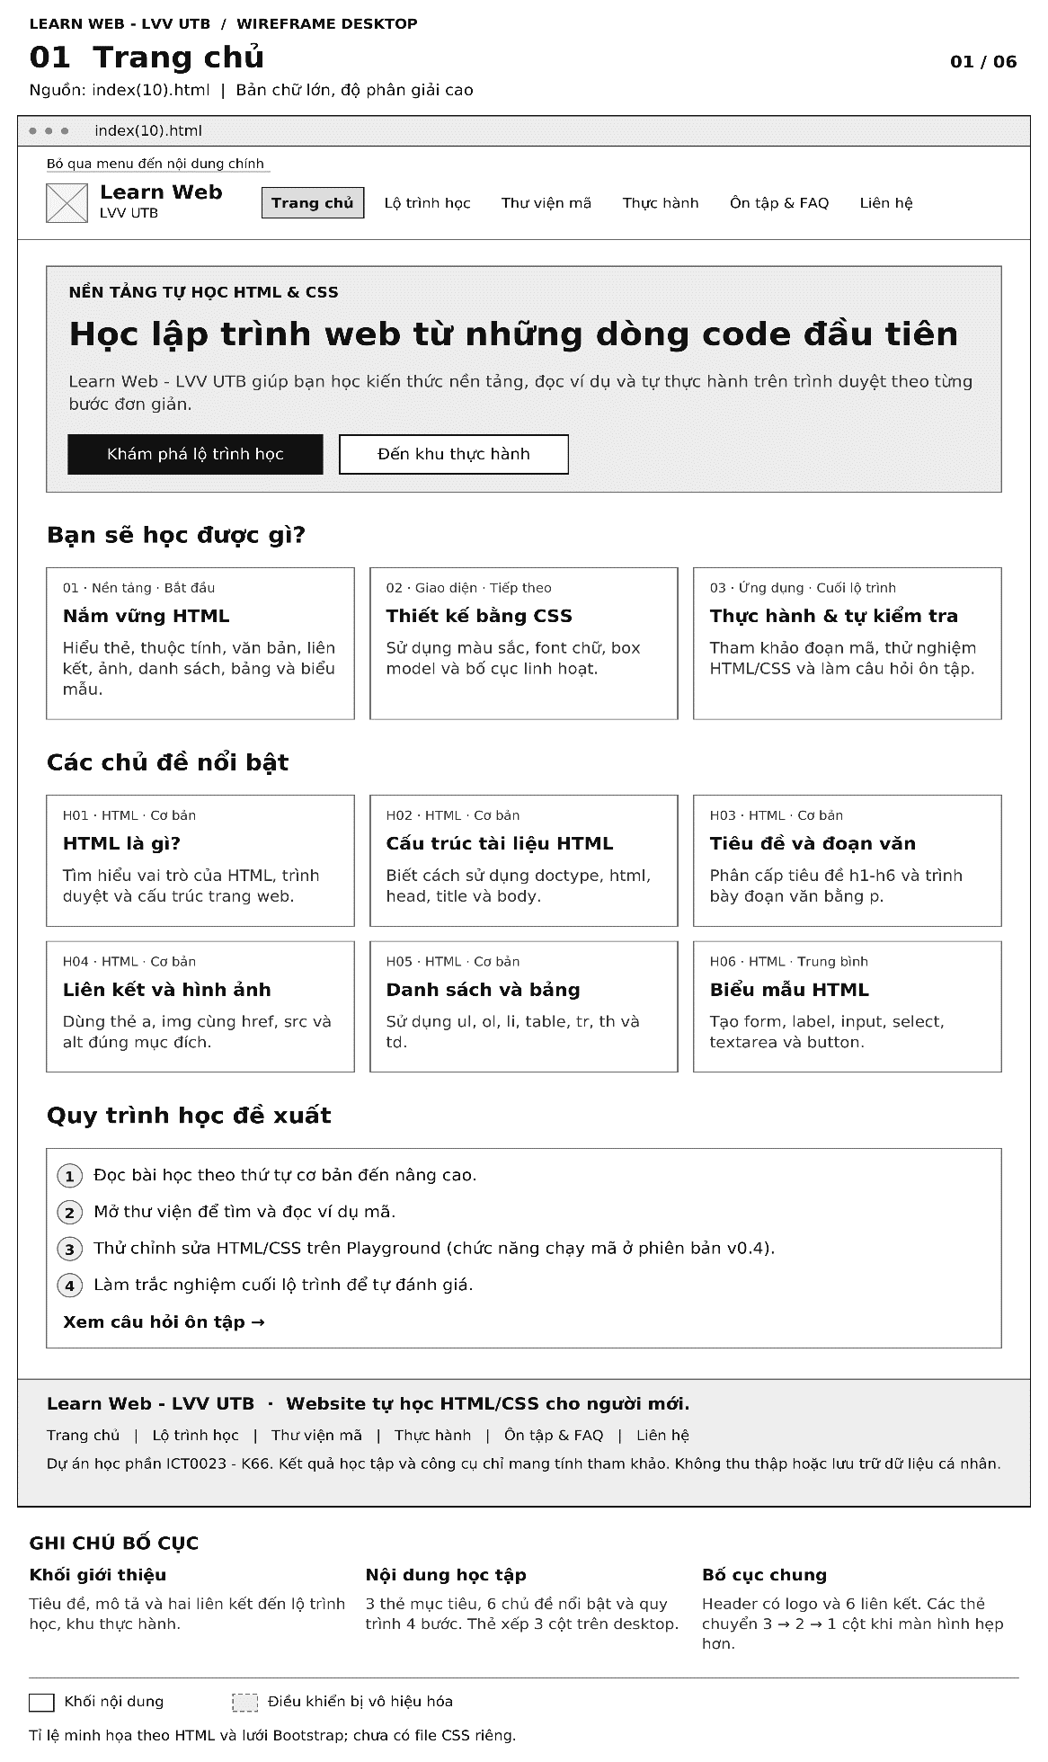
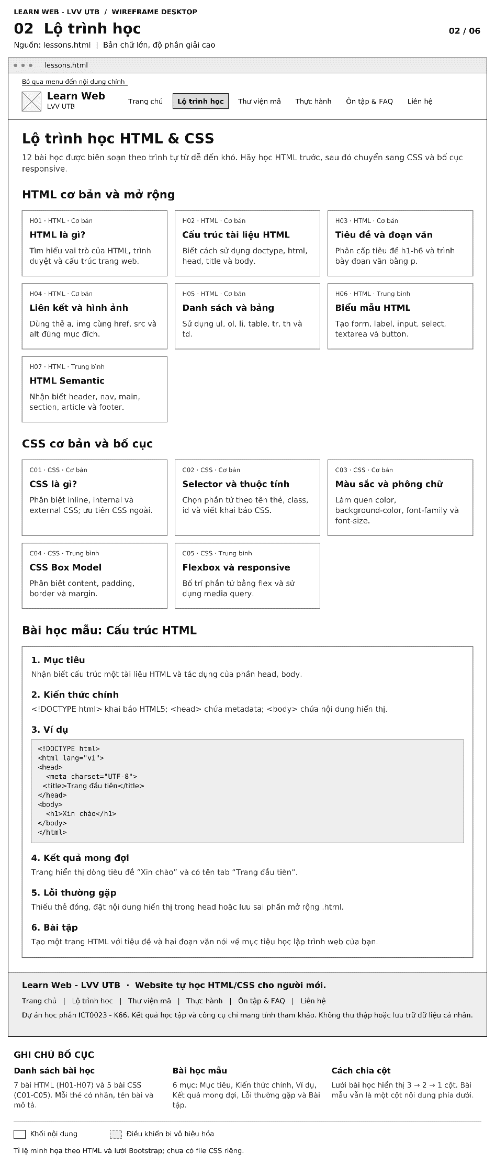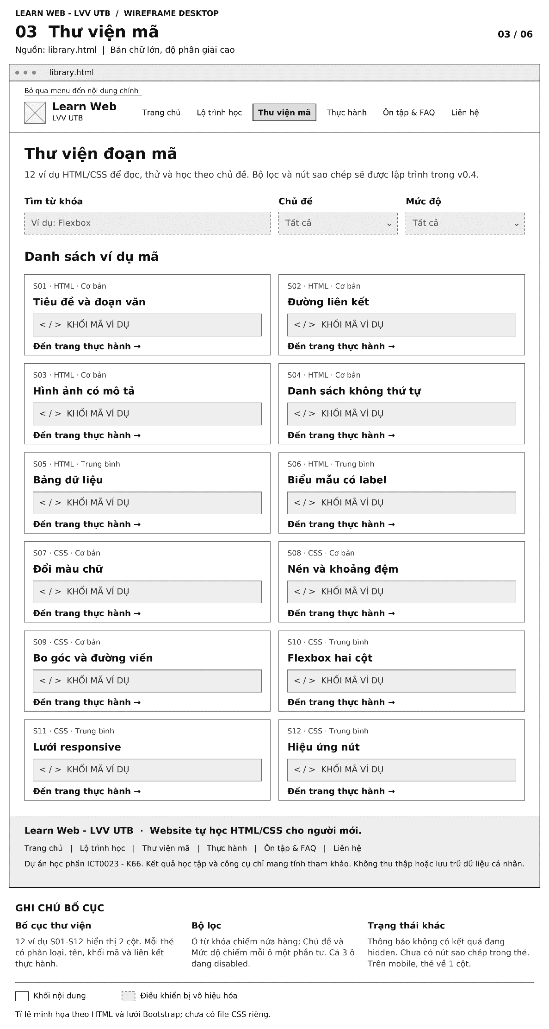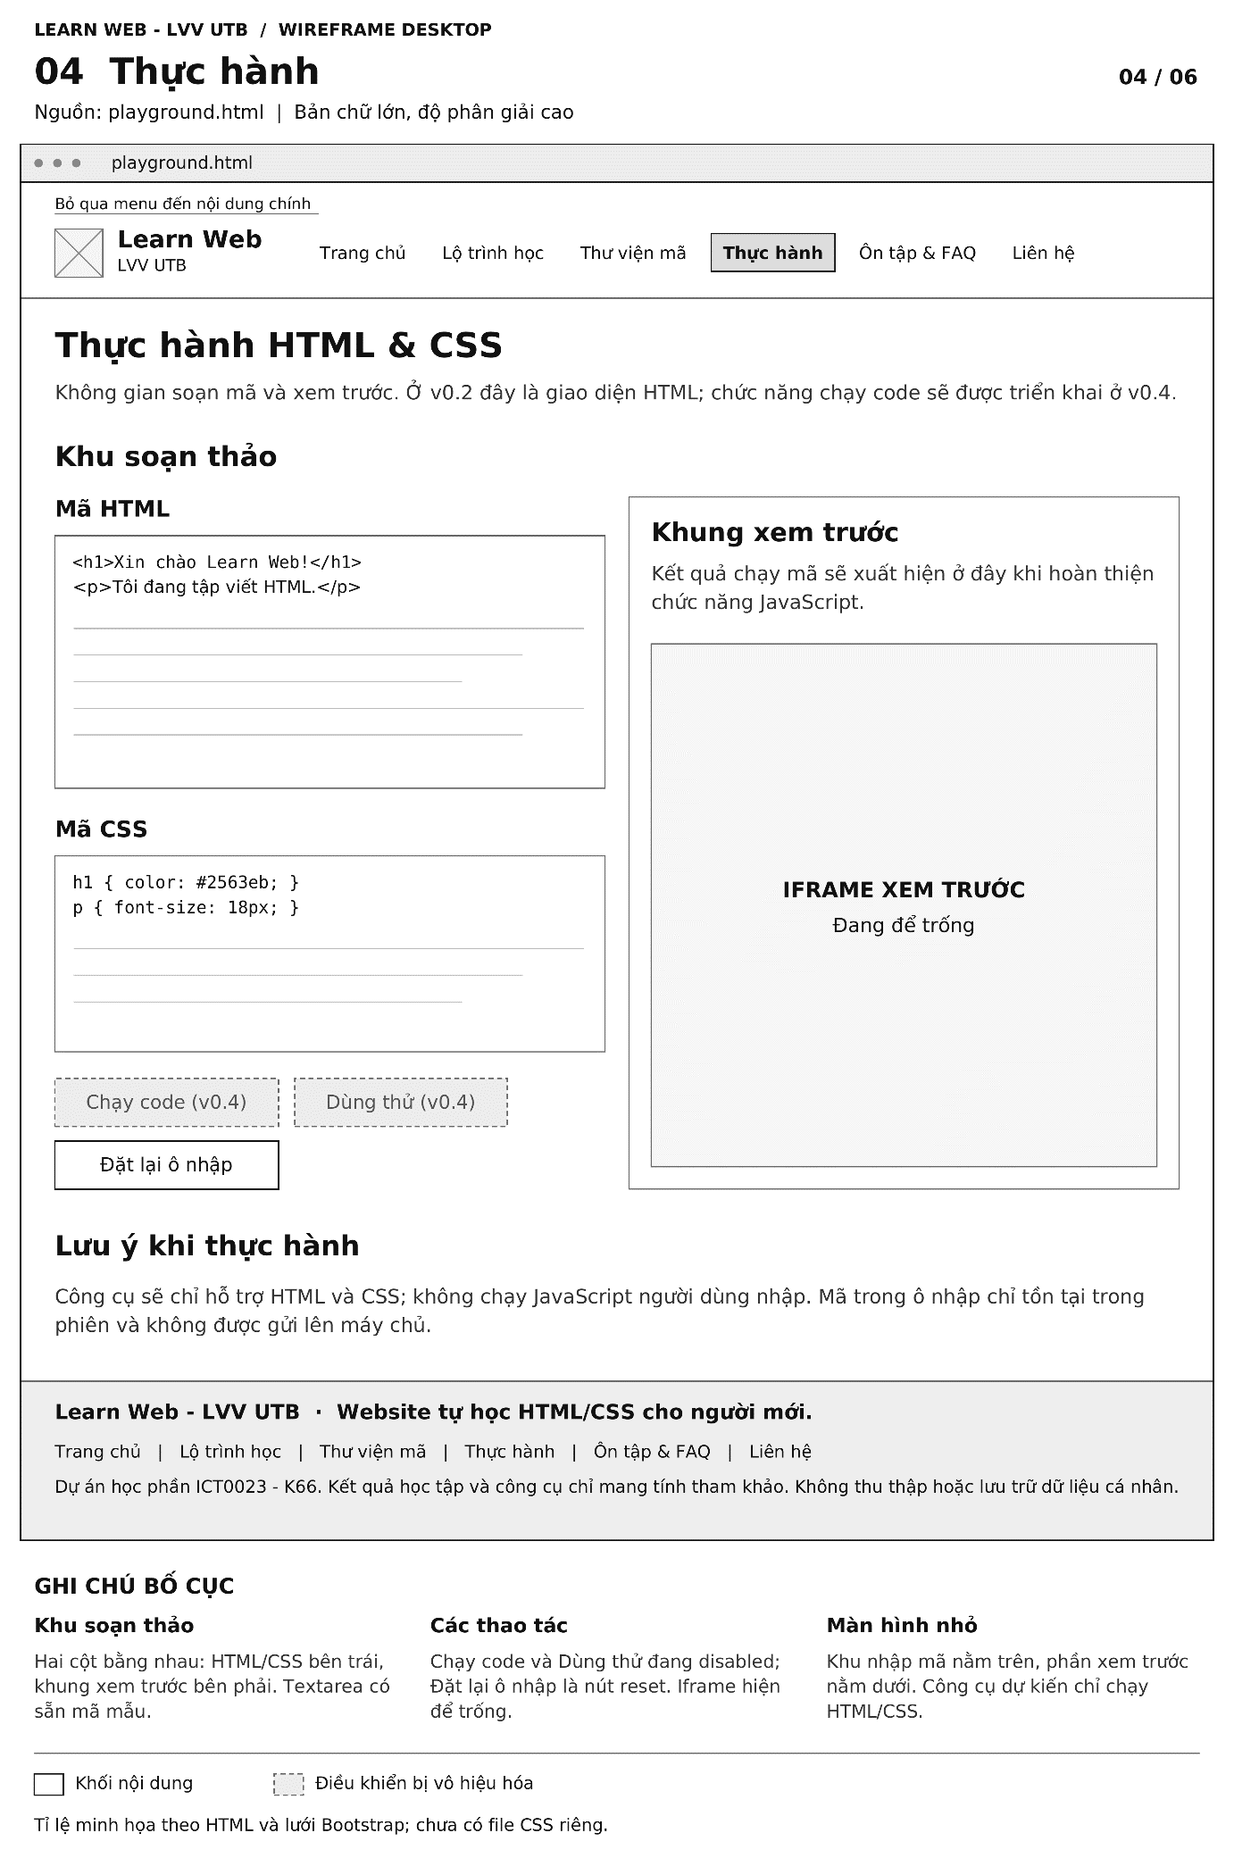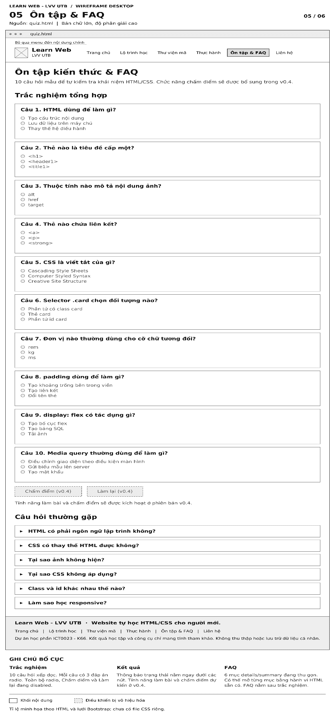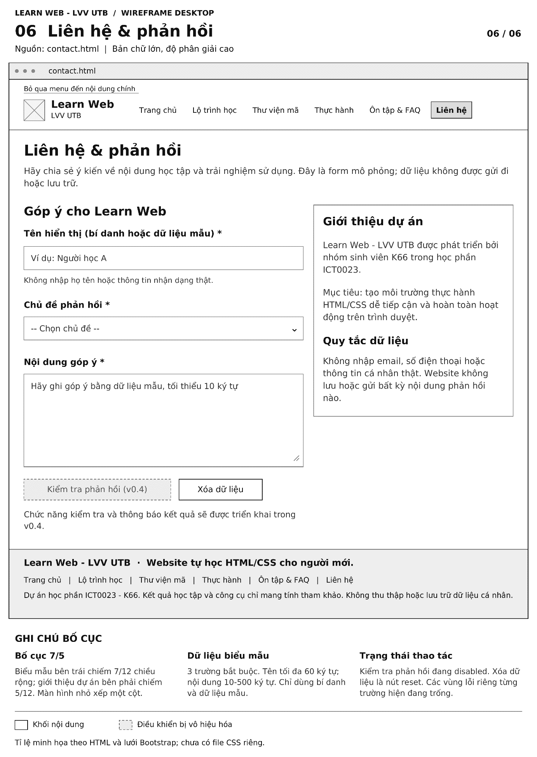

V. THIẾT KẾ GIAO DIỆN
1. Định hướng trình bày
Trình bày thông qua 5 verson cải tiến theo từng bậc gồm: v0.1, v0.2, v0.3, v0.4 và final là v1.0
Phiên bản v0.1:
Giao diện ưu tiên việc đọc và thực hành: tiêu đề rõ, khoảng cách giữa các nhóm nội dung đủ rộng, ít chuyển động và có một hành động chính dễ nhận biết ở mỗi khu vực. Trang chủ tạo định hướng; trang học tập tập trung vào nội dung; trang thực hành dành phần lớn diện tích cho mã và kết quả.
Các thẻ bài học và ví dụ dùng cùng cách đặt tiêu đề, nhãn mức độ, khoảng cách và vị trí nút. Người học chỉ cần hiểu cấu trúc một thẻ là có thể sử dụng những thẻ còn lại. Không dùng ảnh lớn để thay thế nội dung hoặc đặt hiệu ứng khiến người đọc mất vị trí đang học.
2. Bảng màu và chữ
Thành phần | Thiết kế đề xuất | Mục đích
Màu chính | #1D4ED8 | Nút học, liên kết và trạng thái đang chọn
Màu phụ | #0F766E | Chi tiết nhấn và trạng thái hoàn thành kèm chữ
Nền trang | #F8FAFC | Tách bề mặt nền khỏi vùng đọc
Nền thẻ | #FFFFFF | Giữ khối bài học và biểu mẫu rõ ràng
Chữ chính | #0F172A | Nội dung cần đọc lâu
Chữ phụ | #475569 | Mô tả và thông tin hỗ trợ
Viền | #CBD5E1 | Phân chia vùng nhập, thẻ và bảng
Nền mã | #0F172A | Tách ví dụ mã khỏi văn bản giải thích

Phông giao diện đề xuất là Segoe UI hoặc Arial, có dự phòng sans-serif; khối mã dùng phông monospace có sẵn trên hệ thống. Chữ nội dung khoảng 16–18 px, giãn dòng khoảng 1,6; tiêu đề lớn vừa đủ để tạo phân cấp và giảm kích thước trên màn hình nhỏ. Khi dùng phông hệ thống, website không cần tải tệp phông ngoài.
Trạng thái hover, focus, lỗi và vô hiệu hóa cần có kiểu riêng. Focus bàn phím không bị xóa; nhãn lỗi nêu cách sửa thay vì chỉ viết “Sai”. Màu chữ trên từng nền thực tế phải được kiểm tra sau khi dựng giao diện, nhất là chữ trên nút, nhãn nhỏ và trạng thái vô hiệu hóa.
3. Bố cục đáp ứng
Phông giao diện đề xuất là Segoe UI hoặc Arial, có dự phòng sans-serif; khối mã dùng phông monospace có sẵn trên hệ thống. Chữ nội dung khoảng 16–18 px, giãn dòng khoảng 1,6; tiêu đề lớn vừa đủ để tạo phân cấp và giảm kích thước trên màn hình nhỏ. Khi dùng phông hệ thống, website không cần tải tệp phông ngoài.
Trạng thái hover, focus, lỗi và vô hiệu hóa cần có kiểu riêng. Focus bàn phím không bị xóa; nhãn lỗi nêu cách sửa thay vì chỉ viết “Sai”. Màu chữ trên từng nền thực tế phải được kiểm tra sau khi dựng giao diện, nhất là chữ trên nút, nhãn nhỏ và trạng thái vô hiệu hóa.
4. Nội dung phản hồi
Nhãn nút cần nói rõ hành động: Bắt đầu học, Mở bài, Đánh dấu đã học, Bỏ đánh dấu, Sao chép mã, Xem trước, Chạy mã, Làm lại và Đặt lại. Mỗi thao tác dùng thuật ngữ nhất quán trên các trang.
Thông báo phải phản ánh kết quả thật. Ví dụ: “Đã sao chép mã”, “Không thể sao chép tự động; bạn có thể chọn mã và sao chép thủ công”, “Không tìm thấy ví dụ phù hợp”, “Bạn chưa trả lời câu 3” hoặc “Đã khôi phục ví dụ mẫu”. Không báo “Đã gửi phản hồi” cho biểu mẫu chỉ chạy tại trình duyệt.
VI. CHỨC NĂNG CỦA CÁC CÔNG NGHỆ VÀ CÔNG CỤ
1. HTML
HTML xác định nội dung và cấu trúc của sáu trang. Các vùng header, nav, main và footer tạo bố cục có ý nghĩa; tiêu đề phân cấp, danh sách, bảng và biểu mẫu biểu diễn đúng loại thông tin. Mã ví dụ được đặt trong pre và code để giữ cách trình bày phù hợp. [T04]
Trong dự án, HTML cần đảm bảo lang="vi", mã hóa UTF-8 và thẻ viewport phù hợp. Dùng liên kết khi chuyển đến trang khác; dùng button khi thực hiện hành động trong trang. Các id dùng để liên kết nhãn với trường nhập hoặc xác định phần tử phải rõ ràng và không trùng trong cùng tài liệu.
2. CSS
CSS đảm nhiệm màu, chữ, khoảng cách, mô hình hộp và trạng thái tương tác. Các quy tắc chung cần được nhóm theo thành phần hoặc vai trò để dễ tìm khi sửa giao diện. Bộ chọn nên đủ cụ thể, tránh tăng độ ưu tiên tùy tiện khiến một thay đổi kéo theo nhiều lỗi hiển thị. [T05]
Trong phương án triển khai, style.css chứa biến màu, kích thước khoảng cách, kiểu thẻ, bảng, biểu mẫu và khối mã. Flexbox dùng cho nhóm nút hoặc thanh điều hướng; Grid dùng cho danh sách thẻ. CSS riêng được tải sau Bootstrap để điều chỉnh những thuộc tính đã xác định, tránh sửa trực tiếp tệp thư viện.
3. JavaScript
JavaScript quản lý dữ liệu và tương tác của công cụ học tập. Mỗi phần xử lý có nhiệm vụ rõ: dựng danh sách bài, lọc ví dụ, ghi trạng thái đã học, sao chép, cập nhật khung xem trước, tính điểm hoặc kiểm tra biểu mẫu. Các hàm xử lý dữ liệu nên tách khỏi phần cập nhật giao diện để người thực hiện dễ giải thích và kiểm thử.
Nhóm dữ liệu | Trường đề xuất | Quy tắc cần giữ
Bài học | id, title, topic, order, objectives, content, exercise | id duy nhất; thứ tự rõ trong từng chủ đề
Ví dụ mã | id, title, description, topic, level, html, css, explanation | Mức độ dùng cùng tập giá trị với bộ lọc
Câu hỏi | id, topic, question, options, correctIndex, explanation | Bốn phương án; chỉ số đáp án hợp lệ
FAQ | id, question, answer, relatedLessonId | Bài liên quan phải tồn tại hoặc để trống
Nguồn học | id, title, author, url, purpose, accessedAt | URL và ngày truy cập có thể kiểm tra
Tiến độ phiên | completedLessonIds, schemaVersion | Không trùng id; bỏ qua id không còn trong bài học

Với tìm kiếm, dữ liệu đi qua các điều kiện từ khóa, chủ đề và mức độ rồi mới dựng kết quả. Với tiến độ, tập mã bài học giúp tránh cộng trùng khi bấm nhiều lần. Với ôn tập, điểm được tính lại từ lựa chọn hiện tại mỗi lần chấm, không cộng thêm vào một biến điểm cũ.
4. Bootstrap
Bootstrap được đề xuất cho hệ lưới, thanh điều hướng thu gọn, các kiểu nút và thành phần biểu mẫu. Framework giúp giữ cấu trúc bố cục và kiểu thành phần nhất quán; nhóm vẫn cần lựa chọn nội dung, điều chỉnh thiết kế và hiểu các lớp đã dùng. Có thể tích hợp tệp CSS/JS được chỉ định phiên bản, qua tệp nội bộ hoặc CDN. [T06]
Phương án dùng Bootstrap 5.3.x cần ghi phiên bản chính xác sau khi chọn tệp phụ thuộc. Thành phần JavaScript nào được sử dụng phải có kiểm thử tương ứng, ví dụ menu thu gọn trên điện thoại. Không khẳng định website chạy ngoại tuyến nếu thư viện hoặc ảnh vẫn chỉ tải qua CDN.
5. jQuery
jQuery là thư viện JavaScript; phần sử dụng cần được phân định với JavaScript thuần. Một nhiệm vụ phù hợp là bắt sự kiện cho các nút trong danh sách ví dụ được dựng động. Cơ chế ủy quyền sự kiện của .on() cho phép phần tử chứa xử lý thao tác từ các phần tử con được thêm sau. [T07]
Phương án cụ thể là dùng jQuery trong library.js để nhận sự kiện nhập từ khóa, thay đổi bộ lọc và bấm nút trên thẻ. Hàm lọc dữ liệu, hàm sao chép và hàm chuẩn bị nội dung xem trước vẫn có đầu vào, đầu ra rõ. Tránh gắn đồng thời hai bộ xử lý cho cùng một nút nếu điều đó làm thao tác chạy hai lần.
6. Công cụ phục vụ phát triển
Trình soạn thảo dùng để viết và tổ chức các tệp; công cụ phát triển của trình duyệt dùng kiểm tra bố cục, console và yêu cầu mạng. Git lưu các thay đổi theo phiên bản; GitHub được sử dụng để phối hợp, rà soát và lưu minh chứng nếu nhóm chọn nền tảng này. Tài liệu README cần chỉ rõ cách khởi chạy bằng máy chủ cục bộ hoặc địa chỉ website đã triển khai; không chỉ yêu cầu mở tùy tiện tệp HTML nếu chức năng phụ thuộc cơ chế bảo mật của trình duyệt.
VII. QUY TRÌNH GIT VÀ GITHUB
1. Chuẩn bị dự án
Quy trình bắt đầu bằng thống nhất tên thư mục, sáu trang, dữ liệu dùng chung và tiêu chí hoàn thành. Kho mã cần có README.md, SOURCES.md và quy tắc đặt tên. Những tệp tạm, thông tin bí mật và dữ liệu cá nhân không thuộc sản phẩm không đưa vào kho công khai.
Mỗi đầu việc cần đủ nhỏ để xác định người phụ trách và kiểm tra kết quả, ví dụ dựng trang chủ, viết sáu bài HTML cơ bản, hoàn thiện bộ lọc thư viện hoặc kiểm thử biểu mẫu. Phần việc được mô tả bằng yêu cầu đầu ra thay vì chỉ ghi “làm JavaScript”.
2. Phát triển và rà soát
Sau khi hoàn thành một thay đổi, người thực hiện kiểm tra phần liên quan và tạo commit mô tả hành vi đã thay đổi. Những tên như “Thêm bộ lọc mức độ cho thư viện mã” hoặc “Sửa menu bị tràn trên màn hình nhỏ” là ví dụ cách đặt thông điệp, không phải lịch sử commit đã phát sinh.
Trên GitHub, pull request trình bày mục đích, phần thay đổi, cách kiểm tra và ảnh minh họa khi giao diện thay đổi. Thành viên khác rà soát trước khi hợp nhất nếu nhóm có đủ người. Sau khi sửa theo góp ý, chạy lại kiểm thử liên quan rồi mới hợp nhất. Quy trình nhánh, pull request và rà soát phù hợp với GitHub flow.
3. Minh chứng và bàn giao
Minh chứng cần ghi đúng URL repository, nhánh hoặc tag của phiên bản nộp, mã commit, tác giả và thời điểm. Không dùng số commit làm thước đo duy nhất cho đóng góp; cần xem nội dung thay đổi, chất lượng giải thích và công việc kiểm thử hoặc tài liệu đi kèm.
Gói bàn giao gồm mã HTML/CSS/JS, phụ thuộc hoặc hướng dẫn tải phụ thuộc, README, SOURCES, báo cáo DOCX và PDF cùng nội dung, bản phác thảo và kết quả kiểm thử thực tế. Người nhận phải mở được dự án theo hướng dẫn và tìm được ví dụ dùng thử mà không cần tự đoán thao tác.
VIII. KẾ HOẠCH KIỂM THỬ VÀ TIÊU CHÍ NGHIỆM THU
1. Phạm vi và môi trường
Kiểm thử cần thực hiện sau khi có phiên bản website cụ thể. Người kiểm thử ghi ngày, hệ điều hành, trình duyệt và phiên bản, URL chạy, kích thước màn hình cùng commit được kiểm tra. Có thể chọn Chrome, Edge và Firefox trong phạm vi thiết bị sẵn có; chỉ ghi kết quả cho môi trường thực sự đã thử.
Các độ rộng đề xuất là 360, 390, 768, 1.024 và 1.440 px. Ngoài kích thước mô phỏng, cần thử thao tác bàn phím và ít nhất một thiết bị thật nếu có. Kiểm thử bao gồm tình huống đúng, sai, dữ liệu rỗng và trường hợp chức năng trình duyệt bị từ chối.
2. Kiểm thử
Trạng thái ban đầu của toàn bộ các ca dưới đây là chưa thực hiện. Cột kết quả mong đợi là tiêu chí đối chiếu; khi chạy thử, cần ghi kết quả thực tế và minh chứng riêng, không chuyển thành “Đạt” chỉ vì mã đã được viết.
Mã | Nội dung kiểm tra | Thao tác hoặc dữ liệu | Kết quả mong đợi
KT01 | Liên kết sáu trang | Bấm từng mục menu và logo | Mở đúng trang, không có liên kết nội bộ hỏng
KT02 | Menu trên điện thoại | Mở, đóng và chọn trang ở độ rộng 360 px | Không che nội dung; nút có nhãn và trạng thái đúng
KT03 | Nội dung danh sách | Đếm bài, ví dụ, câu hỏi, FAQ và nguồn học | Đúng dữ liệu thiết kế; không có mục giả hoặc liên kết trống
KT04 | Mở bài theo chủ đề | Chọn lần lượt H01, H12, C06 | Tiêu đề, nội dung, thứ tự và chủ đề khớp
KT05 | Đánh dấu bài học | Đánh dấu H01 nhiều lần rồi bỏ đánh dấu | Không tính trùng; tiến độ tăng và giảm đúng
KT06 | Khôi phục tiến độ | Tải lại và chuyển trang trong cùng tab | Khôi phục bài đã đánh dấu khi lưu trữ khả dụng
KT07 | Phiên mới | Đóng phiên rồi mở tab độc lập, không khôi phục phiên cũ | Tiến độ bắt đầu theo phiên mới; ghi rõ điều kiện trình duyệt
KT08 | Lỗi lưu trữ phiên | Chặn lưu trữ hoặc làm dữ liệu sai định dạng | Không làm hỏng toàn trang; có cách trở về trạng thái hợp lệ
KT09 | Tìm theo từ khóa | Nhập “Flexbox”, “ flexbox ” và “FLEXBOX” | Kết quả thống nhất theo quy tắc chuẩn hóa đã chọn
KT10 | Lọc kết hợp | Nhập từ khóa đồng thời chọn chủ đề và mức độ | Kết quả đáp ứng đồng thời các điều kiện
KT11 | Không có kết quả | Nhập một từ không có trong dữ liệu | Hiển thị thông báo rỗng, không còn thẻ cũ gây nhầm
KT12 | Đặt lại bộ lọc | Bấm Đặt lại sau khi tìm và lọc | Xóa từ khóa; bộ lọc về Tất cả; số kết quả đúng
KT13 | Sao chép thành công | Sao chép rồi dán vào trình soạn thảo | Đúng nội dung mã và xuống dòng; chỉ báo thành công sau khi hoàn tất
KT14 | Sao chép bị từ chối | Thử môi trường hoặc quyền không cho ghi clipboard | Có hướng dẫn sao chép thủ công; không báo thành công giả
KT15 | Hiển thị mã | Mở ví dụ có thẻ HTML | Thấy ký tự mã trong vùng mã, không chèn vào giao diện cha
KT16 | Chạy HTML và CSS | Thay đổi tiêu đề, màu và khoảng cách rồi chạy | Bản xem trước phản ánh chính xác thay đổi
KT17 | Khôi phục mẫu | Sửa mẫu rồi chọn Đặt lại | HTML, CSS và kết quả trở về đúng mẫu đang chọn
KT18 | Cách ly xem trước | Nhập thử script và nút gửi form trong iframe | Không chạy script hay gửi form khi sandbox không cấp quyền
KT19 | Chưa đủ câu trả lời | Bỏ trống một câu rồi bấm chấm | Xác định câu thiếu; không hiển thị kết quả hoàn tất
KT20 | Độ chính xác điểm | Chọn bộ đáp án cho 0, 3 và 6 câu đúng | Với 6 câu, điểm lần lượt 0,0; 5,0; 10,0
KT21 | Làm lại ôn tập | Chấm điểm rồi bấm Làm lại | Xóa lựa chọn và lời giải; không giữ điểm lần trước
KT22 | FAQ và bàn phím | Dùng Tab, Enter hoặc Space trên nút FAQ | Mở, đóng đúng; nội dung và trạng thái đồng bộ
KT23 | Dữ liệu liên hệ sai | Bỏ trống, nhập toàn khoảng trắng, email sai | Báo lỗi cạnh trường; không báo hợp lệ
KT24 | Liên hệ mô phỏng | Dùng thử, kiểm tra và quan sát Network, Storage | Không có yêu cầu gửi phản hồi; không lưu dữ liệu biểu mẫu
KT25 | Đặt lại liên hệ | Nhập sai rồi bấm Đặt lại | Xóa dữ liệu, thông báo lỗi và thông báo kết quả
KT26 | Giao diện đáp ứng | Xem các trang ở các độ rộng đã chọn | Không tràn ngang toàn trang; chữ và nút dùng được
KT27 | Khả năng truy cập | Dùng bàn phím; kiểm tra nhãn, tiêu đề và focus | Tới được chức năng chính; nhận biết vị trí thao tác
KT28 | Phụ thuộc và console | Tải lại các trang; thử mất kết nối nếu có tệp ngoài | Không có lỗi chưa xử lý trong điều kiện hỗ trợ; ghi rõ giới hạn ngoại tuyến

3. Ghi nhận lỗi và kiểm thử lại
Mỗi lỗi được ghi với bước tái hiện, kết quả mong đợi, kết quả thực tế, môi trường và ảnh hoặc log cần thiết. Ví dụ “sao chép báo thành công nhưng clipboard không đổi” phải được ghi là lỗi chức năng; “khoảng cách giữa hai thẻ chưa đều” là lỗi trình bày. Việc phân loại giúp ưu tiên sửa lỗi ngăn người học hoàn thành nhiệm vụ.
Sau khi sửa, chạy lại ca liên quan và các ca có thể bị ảnh hưởng. Thay đổi hàm lọc cần thử cả tìm từ khóa, kết hợp bộ lọc, kết quả rỗng và đặt lại; thay đổi CSS chung cần xem lại những trang dùng cùng thành phần. Chỉ kết luận nghiệm thu khi các yêu cầu bắt buộc có minh chứng phù hợp.
IX. GHI NHẬN ĐÓNG GÓP
1. Nguyên tắc đánh giá đóng góp
Mỗi thành viên phải trình bày được đầu vào, các bước xử lý và đầu ra của phần việc mình phụ trách. Khi được yêu cầu sửa một chức năng nhỏ, thành viên cần xác định đúng tệp, giải thích cách sửa và kiểm tra ảnh hưởng. Đóng góp viết nội dung, rà soát, kiểm thử và tài liệu cũng cần ghi nhận bằng minh chứng, không chỉ thống kê số dòng mã.
X. NGUỒN TÀI LIỆU
[T01] W3C Web Accessibility Initiative. Page Structure Tutorial.
https:/​/​www.w3.org/​WAI/​tutorials/​page-​structure/​
Tham khảo cấu trúc vùng nội dung và tiêu đề hỗ trợ khả năng truy cập.
[T02] MDN contributors. Window sessionStorage property.
https:/​/​developer.mozilla.org/​en-​US/​docs/​Web/​API/​Window/​sessionStorage
Kiểm chứng phạm vi lưu tiến độ theo nguồn trang và phiên tab.
[T03] MDN contributors. Client side form validation.
https:/​/​developer.mozilla.org/​en-​US/​docs/​Learn_​web_​development/​Extensions/​Forms/​Form_​validation
Đối chiếu kiểm tra trường nhập và giới hạn của kiểm tra tại trình duyệt.
[T04] MDN contributors. Structuring content with HTML.
https:/​/​developer.mozilla.org/​en-​US/​docs/​Learn_​web_​development/​Core/​Structuring_​content
Đối chiếu vai trò của HTML, cấu trúc nội dung và thứ tự kiến thức nhập môn.
[T05] MDN contributors. CSS styling basics.
https:/​/​developer.mozilla.org/​en-​US/​docs/​Learn_​web_​development/​Core/​Styling_​basics
Đối chiếu khái niệm bộ chọn, mô hình hộp và tổ chức kiểu dáng.
[T06] Bootstrap team. Get started with Bootstrap.
https:/​/​getbootstrap.com/​docs/​5.3/​getting-​started/​introduction/​
Tham khảo cách tích hợp Bootstrap và vai trò của các thành phần giao diện.
[T07] Dự án jQuery. on API documentation.
https:/​/​api.jquery.com/​on/​
Tham khảo cơ chế gắn và ủy quyền sự kiện cho phần tử được tạo động.
XI. HẠN CHẾ VÀ HƯỚNG PHÁT TRIỂN
1. Hạn chế
Website tập trung vào nhập môn HTML/CSS nên chưa bao quát đầy đủ JavaScript, lập trình phía máy chủ hoặc xây dựng ứng dụng phức tạp. Nội dung hữu ích khi người học thực hành trực tiếp, nhưng bộ câu hỏi ngắn không đủ chứng minh năng lực thiết kế web toàn diện.
Tiến độ theo phiên phù hợp yêu cầu cơ bản nhưng không đồng bộ giữa thiết bị và không thay thế hồ sơ học tập dài hạn. Khung xem trước hiển thị kết quả HTML/CSS, chưa phải công cụ phân tích cú pháp và chất lượng mã đầy đủ. Đáp án trắc nghiệm nằm phía trình duyệt; biểu mẫu liên hệ không có chức năng gửi thật.
Sự tương thích còn phụ thuộc trình duyệt, môi trường chạy và cách tích hợp thư viện. Nếu dùng CDN, trải nghiệm khi mất mạng sẽ bị ảnh hưởng. Việc tiếp cận bằng bàn phím, công nghệ hỗ trợ và mức độ dễ hiểu của nội dung cần kiểm tra thực tế, không được khẳng định chỉ dựa vào bản thiết kế.
2. Hướng phát triển
Mức ưu tiên | Hướng phát triển | Điều kiện để triển khai
1 | Hoàn thiện và sửa lỗi chức năng hiện có | Đủ ca kiểm thử cốt lõi và nội dung các danh sách
2 | Cải thiện nội dung theo phản hồi người mới | Thu thập phản hồi có mục tiêu và cập nhật bài khó hiểu
3 | Bổ sung bài tập nhỏ có tiêu chí tự đánh giá | Có đáp án hoặc hướng dẫn giải thích được
4 | Lưu tiến độ dài hơn theo lựa chọn người dùng | Làm rõ cách lưu, cách xóa và phạm vi dữ liệu
5 | Cải thiện khả năng dùng ngoại tuyến | Quản lý tài nguyên cục bộ và kiểm thử mất kết nối
6 | Mở rộng JavaScript hoặc hệ thống tài khoản | Có nhu cầu rõ, phạm vi bảo mật và dữ liệu phù hợp

Ưu tiên trước hết là làm chính xác những chức năng đã có. Các mở rộng chỉ nên thực hiện sau khi người mới có thể hoàn thành trọn vẹn một lượt học: mở bài, thực hành, ôn tập và xem lại lỗi.

XII. CAM KẾT LIÊM CHÍNH
1. Trung thực trong quá trình thực hiện đề tài
Nhóm có trách nhiệm tự phân tích yêu cầu, thiết kế và viết mã các thành phần cốt lõi theo quy định của học phần. Không sao chép nguyên repository, template hoặc sản phẩm của người khác để nhận là sản phẩm do nhóm tự thực hiện; không sử dụng AI để thay thế những phần việc mà học phần yêu cầu sinh viên trực tiếp thực hiện.
2. Ghi nhận đầy đủ nguồn tham khảo
Các tài liệu, đoạn mã, thư viện, hình ảnh, phông chữ và dữ liệu được sử dụng phải được ghi rõ trong tệp SOURCES.md. Đối với mã tham khảo, nhóm có trách nhiệm trình bày nguồn gốc, phạm vi sử dụng, những thay đổi đã thực hiện và cách kiểm tra hoạt động của mã. Việc sử dụng tài nguyên phải phù hợp với điều kiện cấp phép và quyền sử dụng tương ứng.
3. Trung thực về kết quả và đóng góp
Thông tin phân công, lịch sử Git, hình ảnh minh chứng và kết quả kiểm thử phải phản ánh đúng công việc thực tế. Nhóm không ghi nhận kết quả mong đợi thành kết quả đã đạt, không tạo minh chứng giả và không khai báo đóng góp thay cho thành viên khác.
Mỗi thành viên chịu trách nhiệm hiểu, giải thích và chỉnh sửa phần công việc thuộc phạm vi mình thực hiện.

